### 项目：外星人入侵

1. 武装飞船
2. 创建窗口
3. 创建窗口响应输入

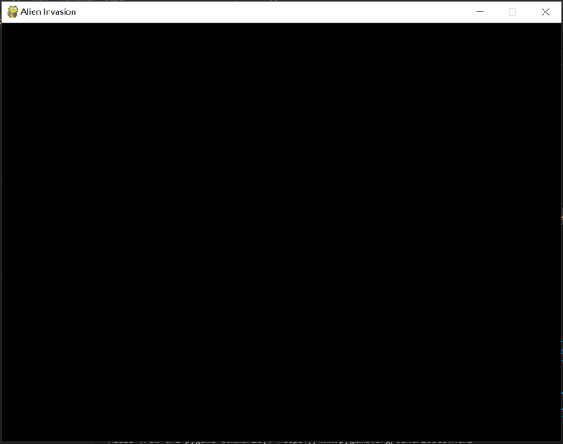

1. 设置背景色（灰色）

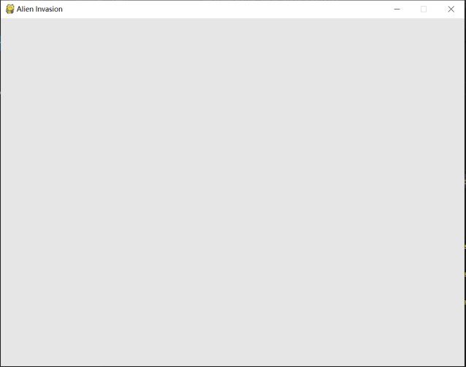

1. 创建设置类

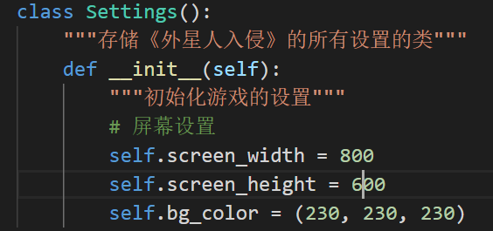

1. 添加飞船图像
2. 创建ship类

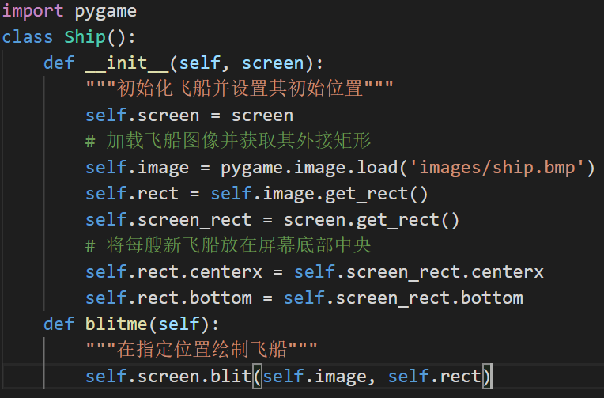

1. 在屏幕上绘制飞船

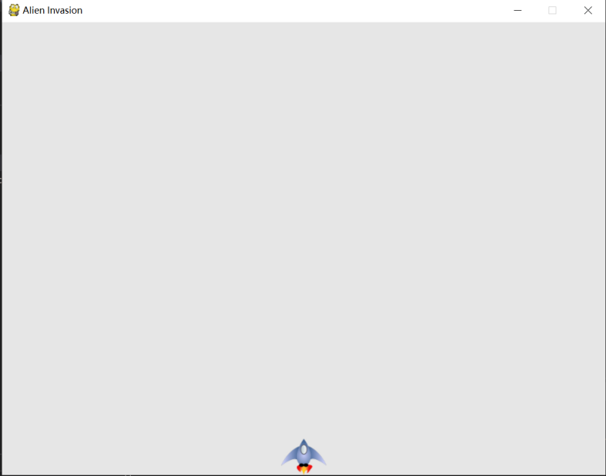

1. 重构模块game_functions
2. 函数check_events()

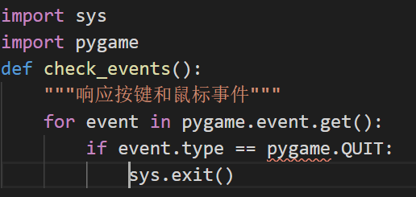

1. 函数update_screen()

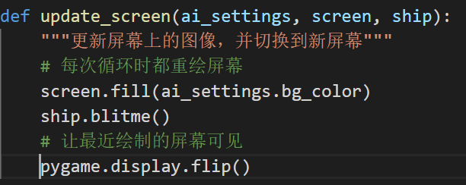

1. 驾驶飞船
2. 响应按键

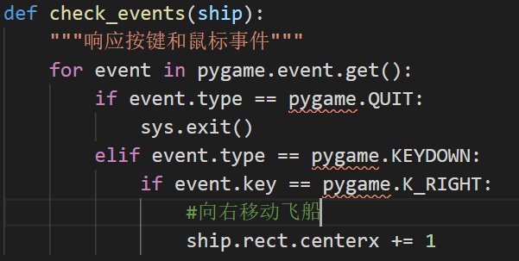

1. 允许不断移动（按住右键不放，不断移动）

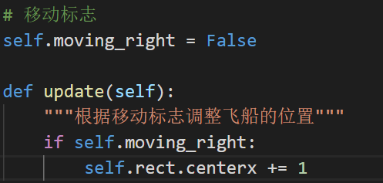

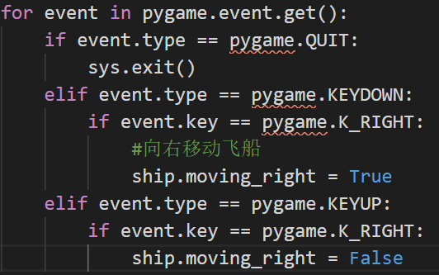

1. 左右移动（左边同理）
2. 调整移动速度

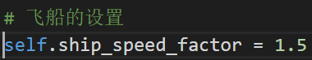

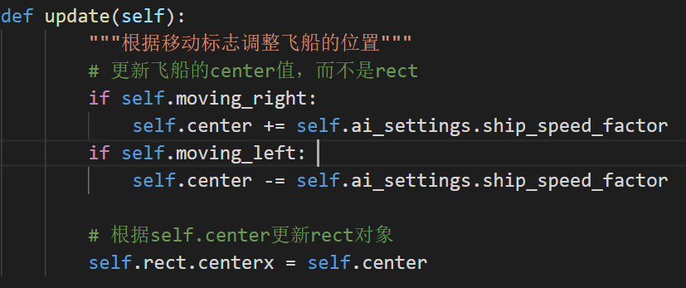

1. 限制飞船的活动范围

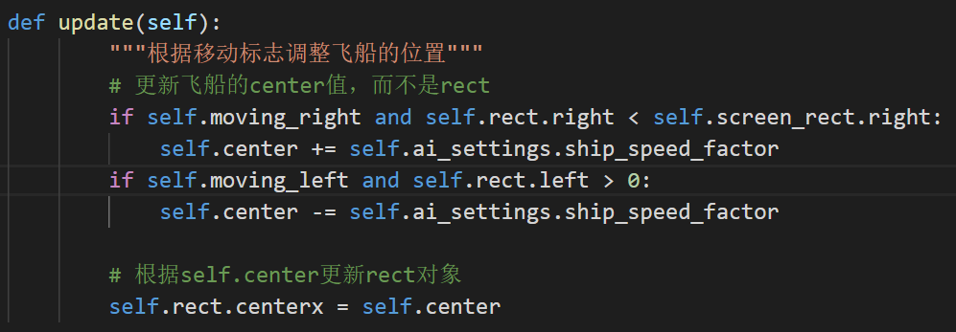

1. 重构check_events()

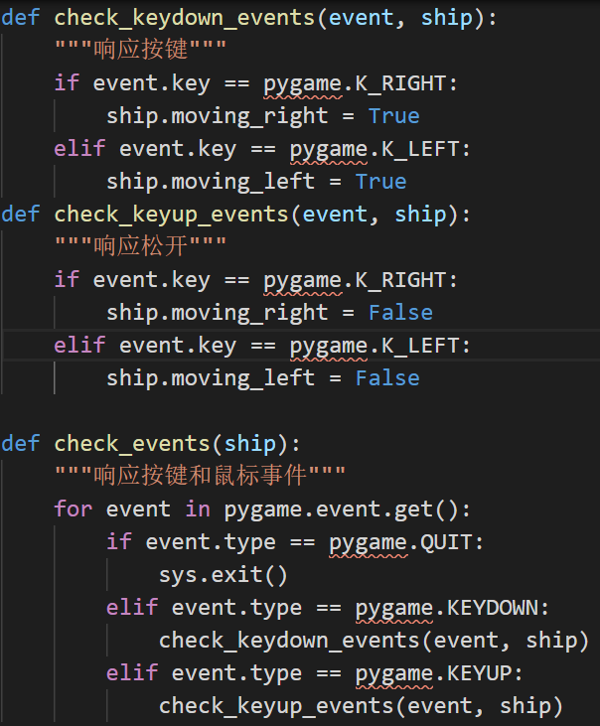

1. 射击
2. 添加子弹设置

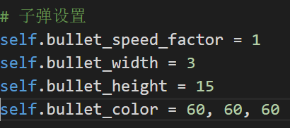

1. 创建Bullet 类

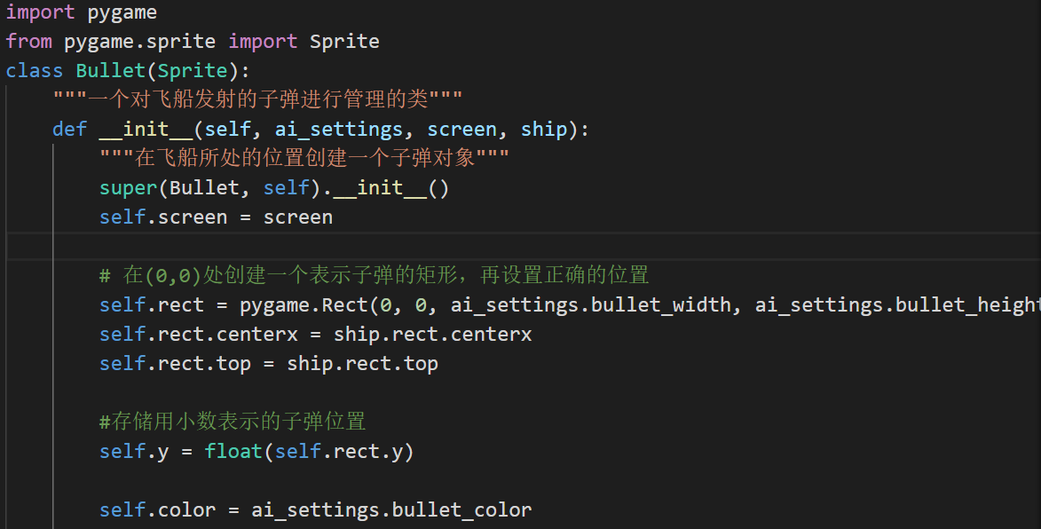

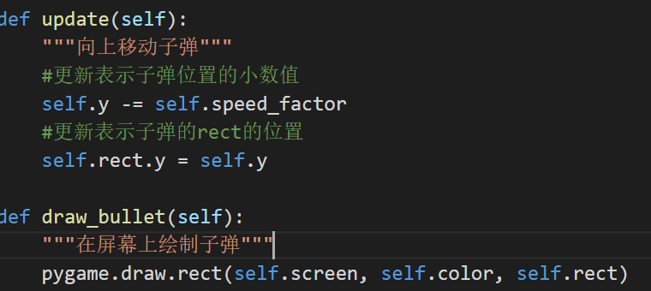

1. 把子弹存储到编组中

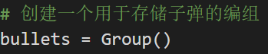

1. 开火

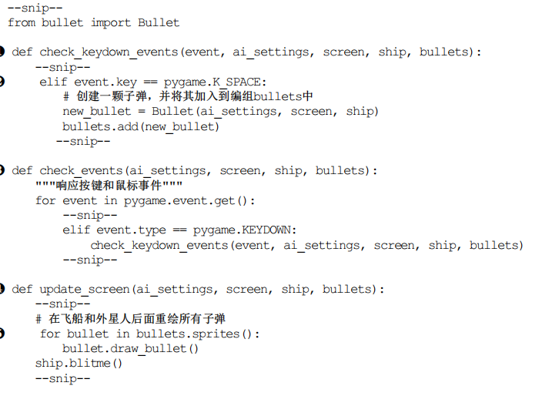

1. 删除已消失的子弹

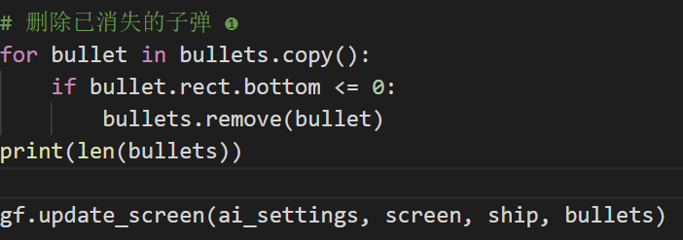

1. 限制子弹数量

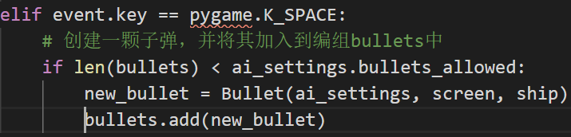

1. 创建函数update_bullets()

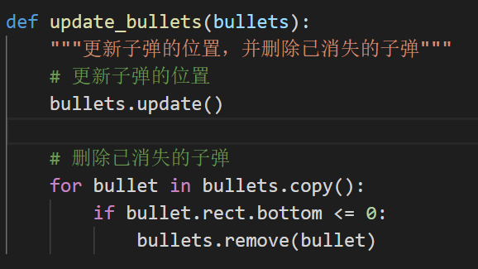

1. 创建函数fire_bullet()

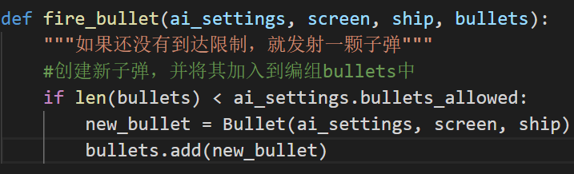

1. 外星人
2. 创建第一个外星人
3. 创建alien类

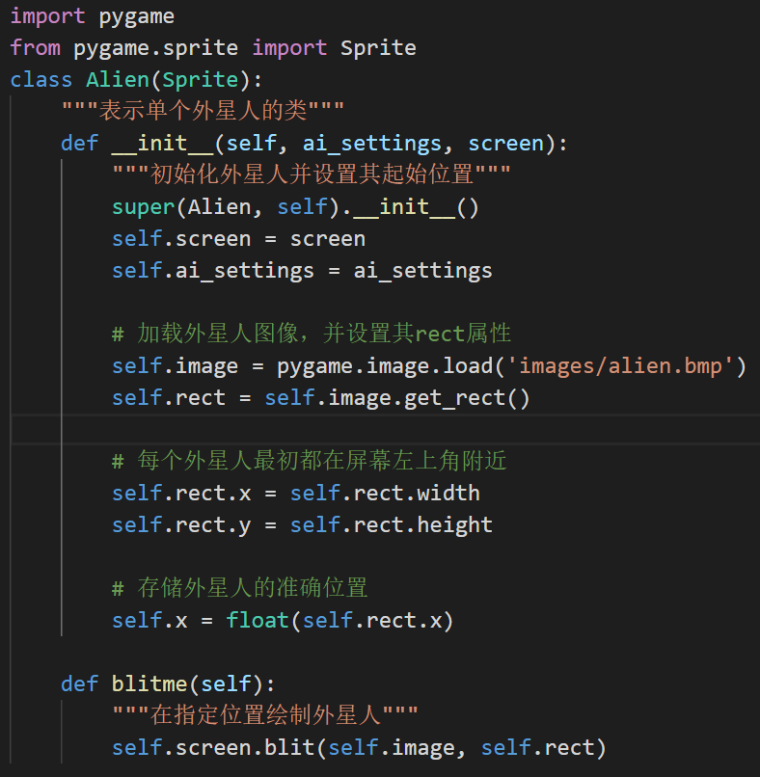

1. 创建alien实例
2. 让外星人出现在屏幕上

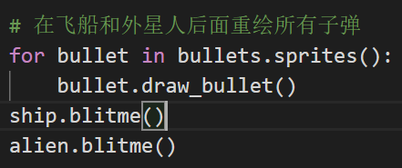

1. 创建一群外星人
2. 确定一行可容纳多个外星人
3. 创建多行外星人

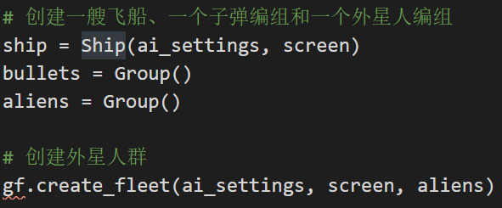

1. 创建外星人群

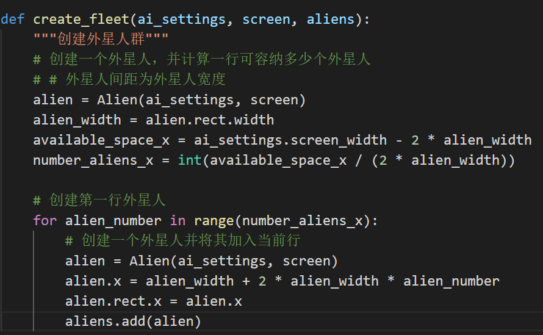

1. 重构create_fleet()

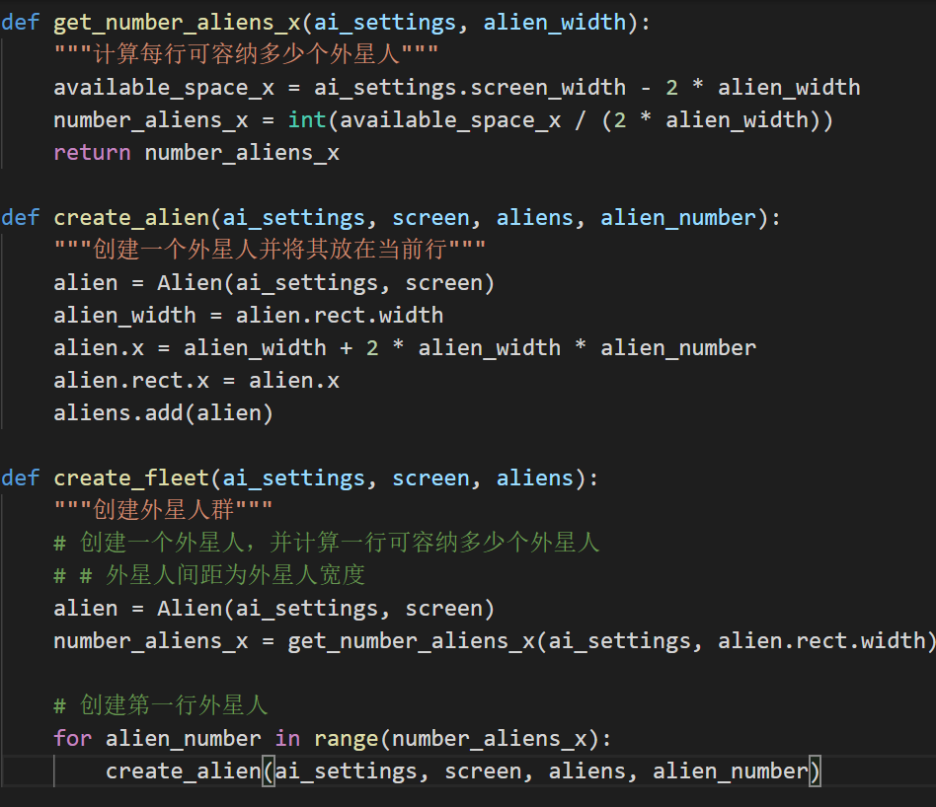

1. 添加行

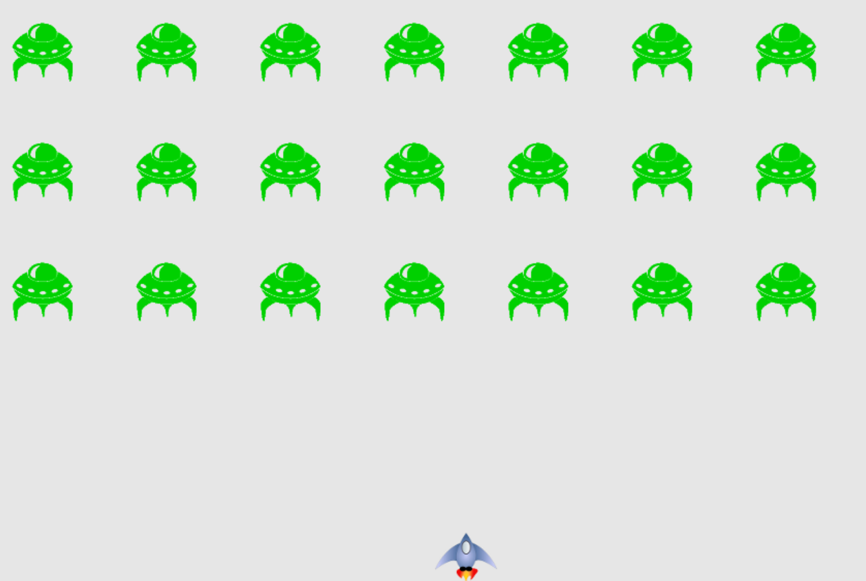

1. 让外星人群移动
2. 向右移动

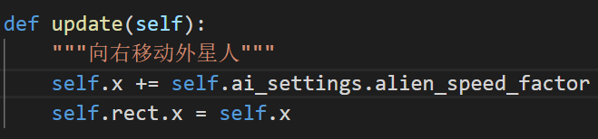

1. 创建表示外星人移动方向的设置

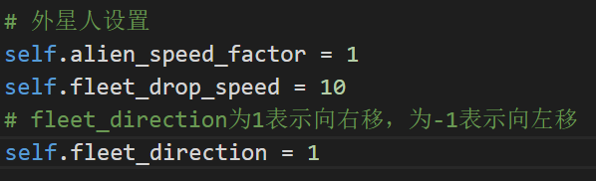

1. 检查外星人是否撞到了屏幕边缘

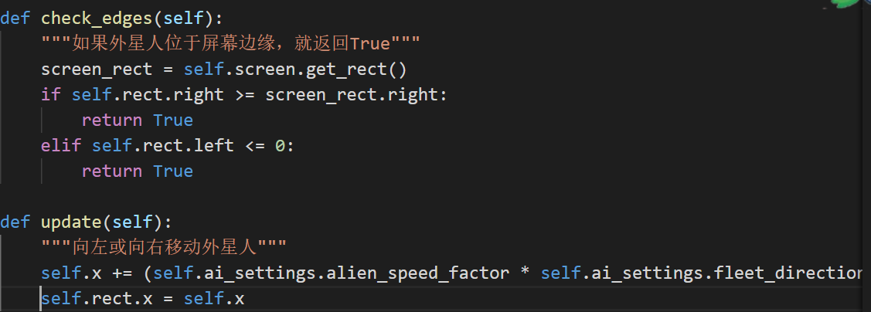

1. 向下移动外星人群并改变移动方向

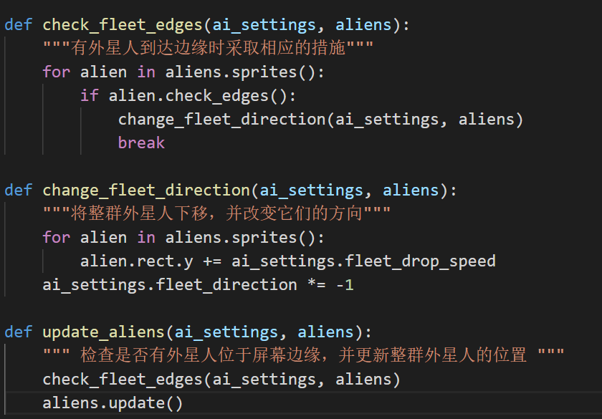

1. 射杀外星人
2. 检测子弹与外星人的碰撞

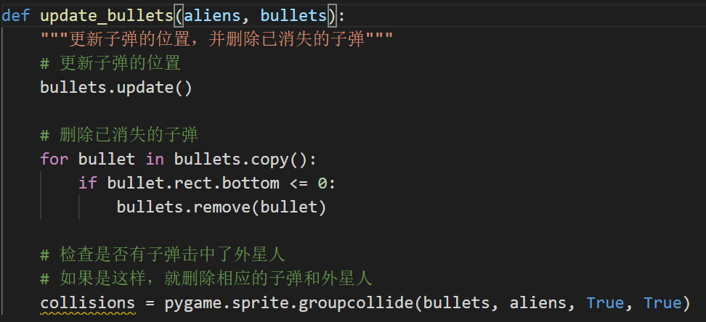

1. 生成新的外星人群

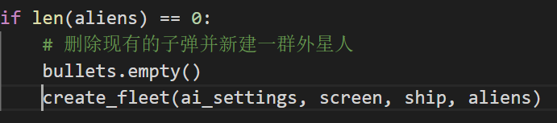

1. 提高子弹的速度

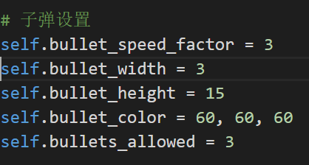

1. 重构update_bullets()

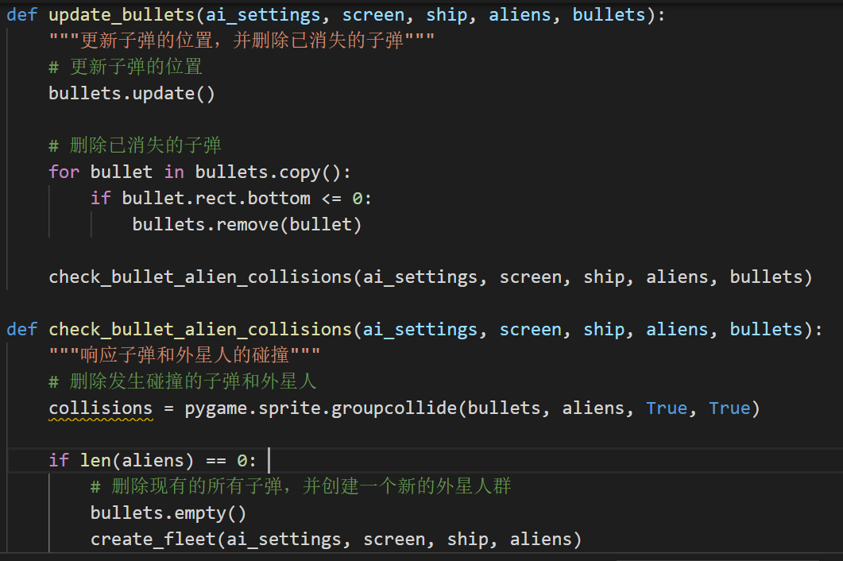

1. 结束游戏
2. 检测外星人与飞船碰撞

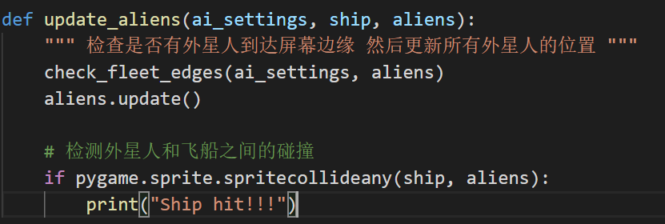

1. 响应外星人和飞船碰撞

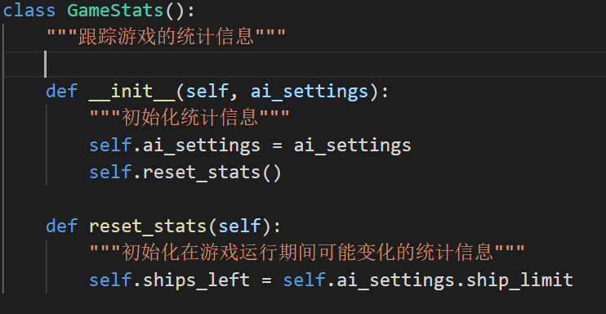

1. 有外星人到达屏幕底端

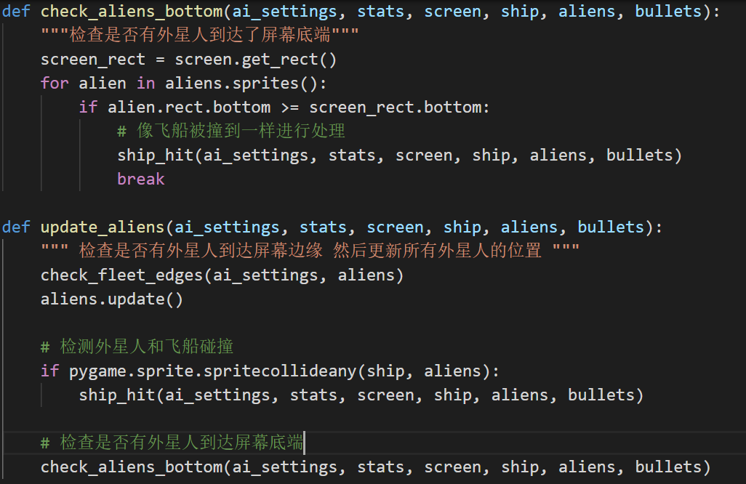

1. 游戏结束

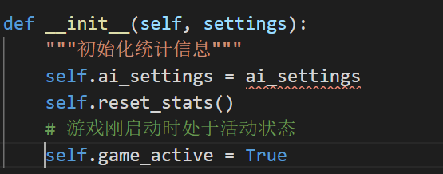

1. 计分